Издается по благословению Высокопреосвященнейшего Никона митрополита Липецкого и Задонского
Серафимовский листок
храма преподобного Серафима Саровского г. Липецка
№55 (19.02.2017 года)
Тема номера:
как провести масленицу?
В церковной традиции Масленица именуется сырной или мясопустной седмицей – поскольку в воскресенье происходит
Традиционная трапеза
в сырную седмицу
заговенье на мясо. В это время церковные службы постепенно принимают постовой характер: так, в среду и пятницу не служится Литургия, читается покаянная молитва Ефрема Сирина, в воскресенье вспоминается Адамово изгнание из рая и совершается чин прощения. Поэтому очень важно реализовать в своих делах смысл и значение масленицы - не разгул и объедание, а помощь ближним и прощение обид всем своим родным и знакомым.
Для постепенного перехода к воздержанию от скоромной пищи в последние семь дней перед Великим постом православные верующие употребляют на трапезе молочные продукты, яйца, рыбу – и, разумеется, главное блюдо – блины. В настоящее время широкое распространение принимают массовые народные гуляния на Масленицу. Относиться ним нужно так, чтобы праздничное увеселение не помешало духовной подготовке к посту. Так, об особенностях воздержания в течение Сырной седмице писали в своих трудах многие святые отцы.
Опыт святых отцов
Святитель Тихон Задонский: «Сырная седмица есть преддверие и начало Великого поста. А потому истинным чадам Церкви следует в сырную седмицу поступать во всём гораздо воздержаннее. Слушают ли, однако, христиане сладостных песней любвеобильной Матери своей? Она завещает в эти дни более благоговеть – а они ещё больше бесчинствуют. Она заповедует воздерживаться – а они ещё больше предаются невоздержанию. Она повелевает очищать тело и душу – а они ещё больше оскверняют их. Она велит сетовать о содеянных грехах – а они прибавляют новые беззакония. Она внушает умилостивлять Бога – а они ещё больше прогневляют Всевышнего. Она назначает пост – а они ещё больше объедаются и упиваются… Самое празднование масленицы – есть дело языческое. У язычников был ложный бог Вакх (изобретатель хмельного питья), которому они учредили особенные в году праздники (так называемые вакханалии) и проводили эти празднества во всяких непотребствах и мерзостях. Смотрите, не так ли христиане проводят масленицу, а равно и многие празднества? А я ещё раз скажу, что, кто проводит масленицу в бесчинствах, тот становится явным ослушником Церкви и показывает себя недостойным самого имени христианина».
Семейные соревнования
в воскресной школе
12 февраля 2017 года в воскресной школе храма прп. Серафима Саровского г. Липецка по благословению настоятеля храма протоиерея Сергия Гришина состоялись первые семейные соревнования «Вера. Семья. Спорт», организовал которые клирик храма иерей Михаил Красильников. В праздничном мероприятии приняли участие воспитанники начальной и основной ступени.
Перед началом соревнований с Днём Православной молодёжи всех участников поздравил директор воскресной школы иерей Михаил Красильников. После чего дети были распределены на две команды, руководили которыми преподаватели воскресной школы Чернова Елена Викторовна и Горбатовская Татьяна Семеновна. В ходе соревновательной программы дети в атмосфере подлинной радости от семейного общения и с большим интересом приняли участие в таких состязаниях как, перетягивание каната, катание на санках «кто быстрее», бросание снежков «кто самый меткий» и др.
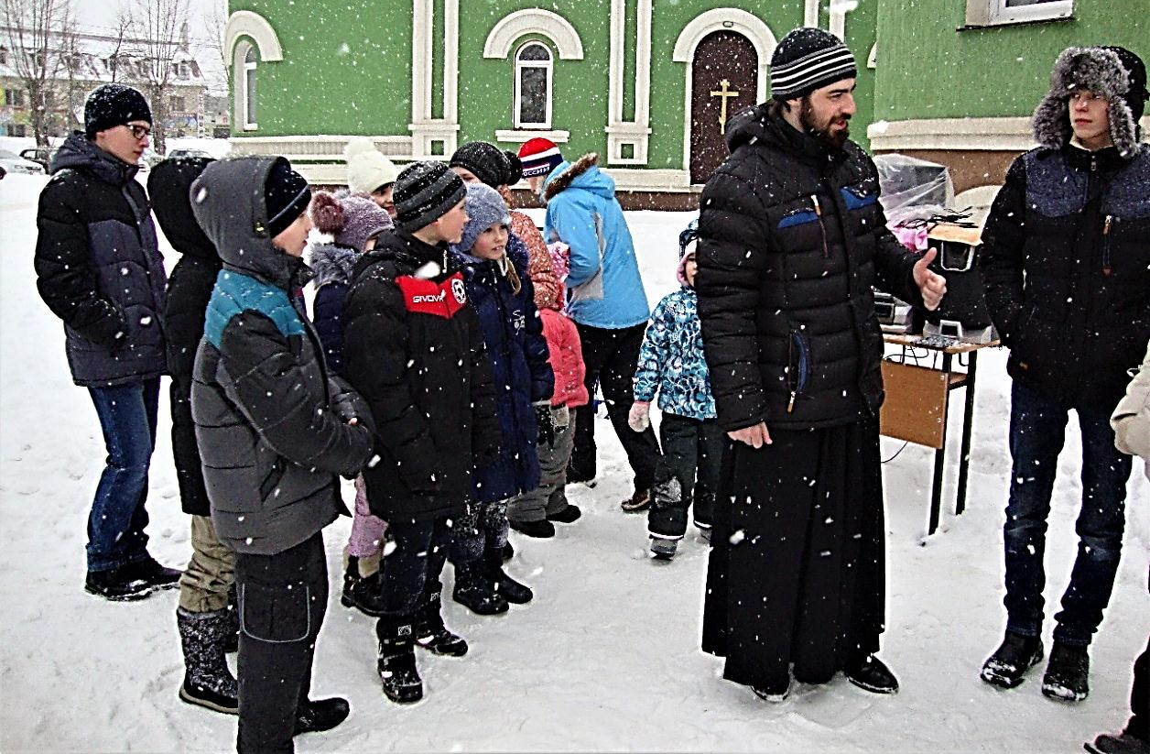
Вступительное слово перед соревнованиями
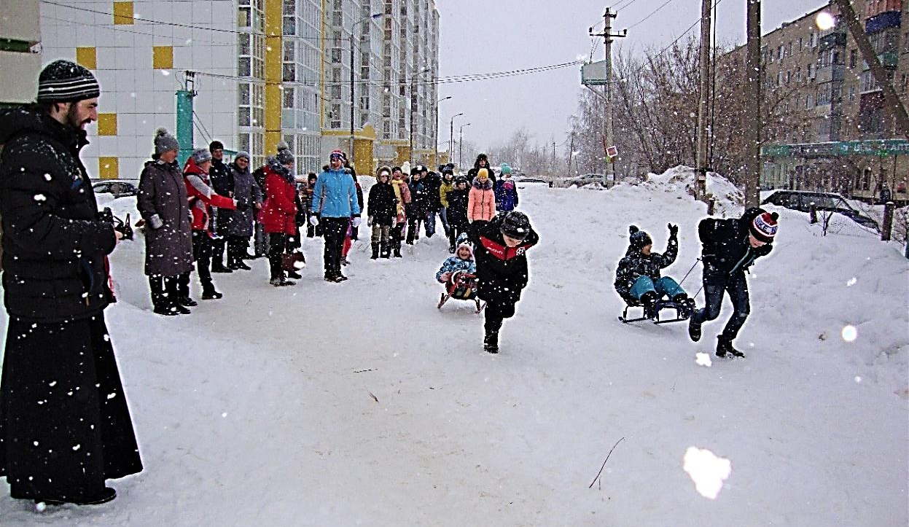
«Санки»
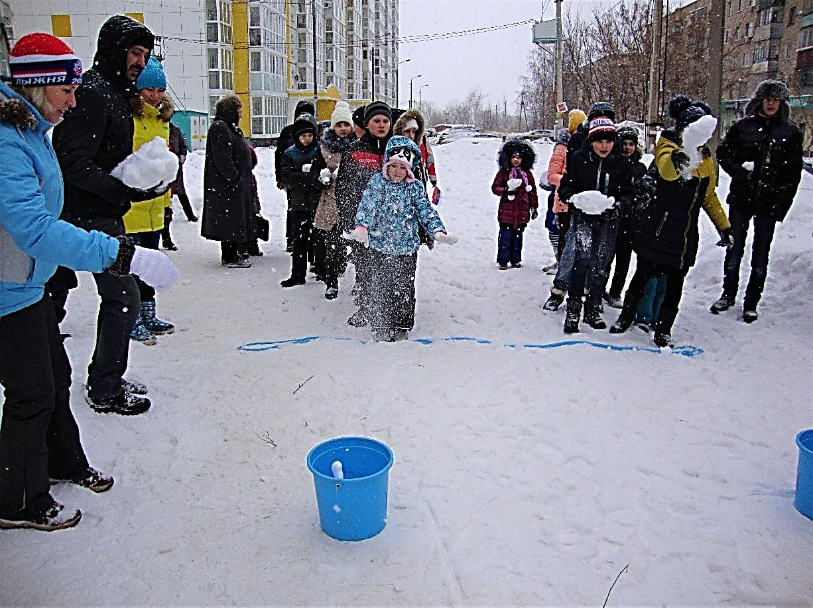
«Самый меткий»
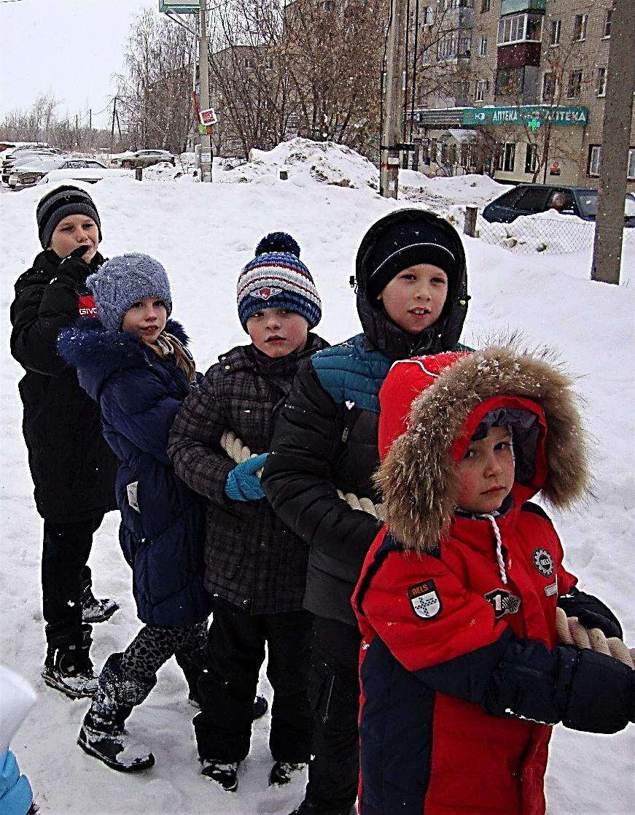
«Перетягивание каната»
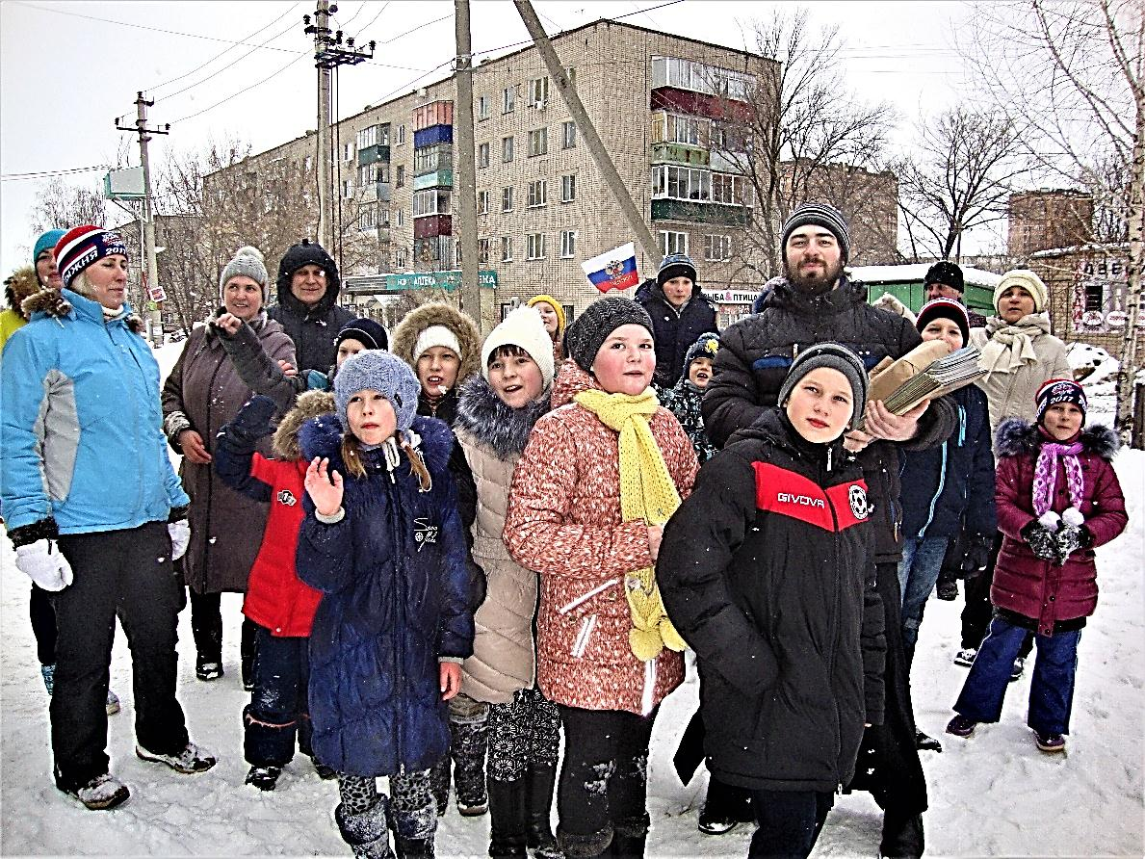
После окончания соревнований
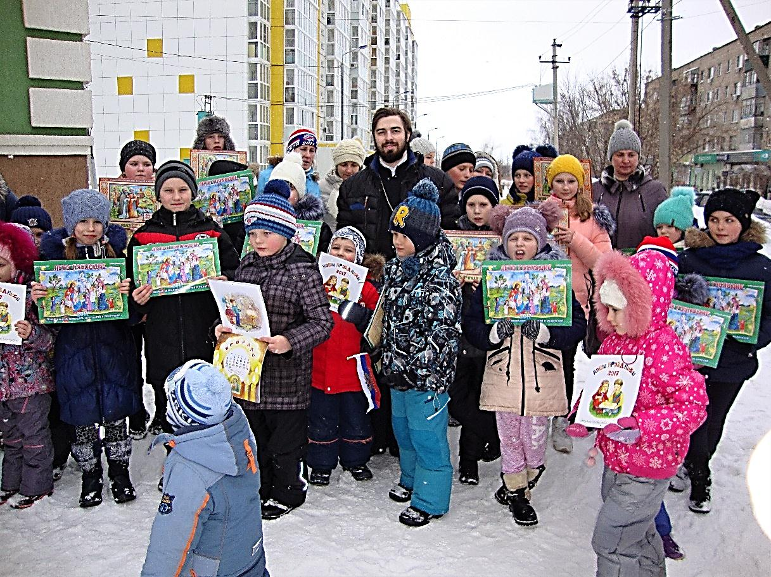
Все участники соревнований получили в подарок православные детские календари
После завершения семейных соревнований была определена команда наиболее смелых, веселых и находчивых. Следует отметить, что помимо детей в мероприятиях с большим удовольствием приняли участие и их родители.
После окончания первых семейных игр «Вера. Семья. Спорт» все дети получили от настоятеля храма протоиерея Сергия Гришина православные детские календари и приняли участие в чаепитии с пирожками.

Концерт ансамбля «Остров детства» в Областном центре помощи детям
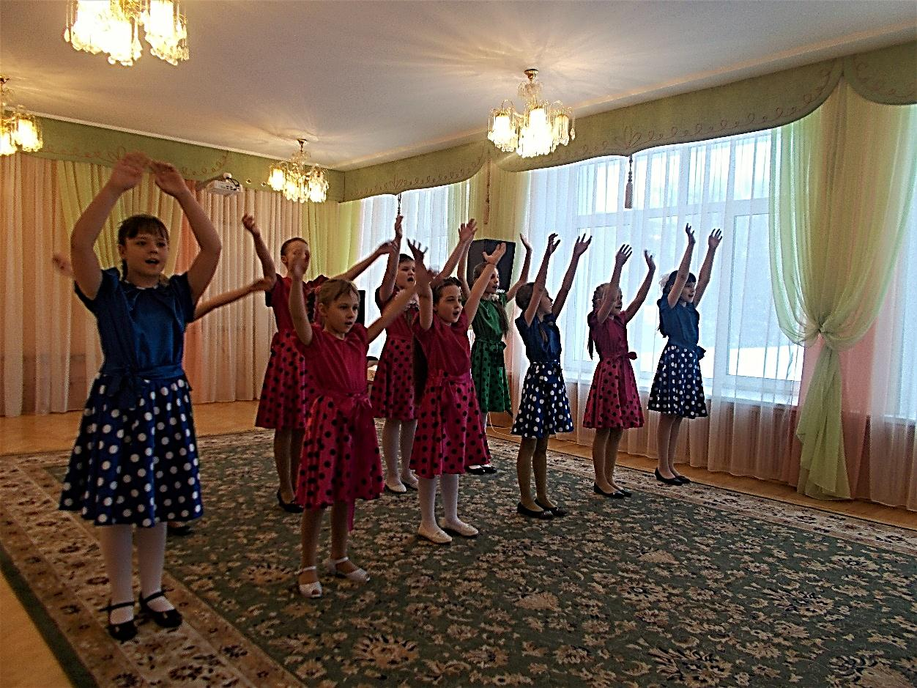
Выступление воспитанников ансамбля «Остров детства»
14 февраля 2017 года, накануне праздника Сретения Господа Бога и Спаса Нашего Иисуса Христа и дня православной молодёжи в Областном центре помощи детям, оставшимся без попечения родителей им. Э. Б. Белана состоялся
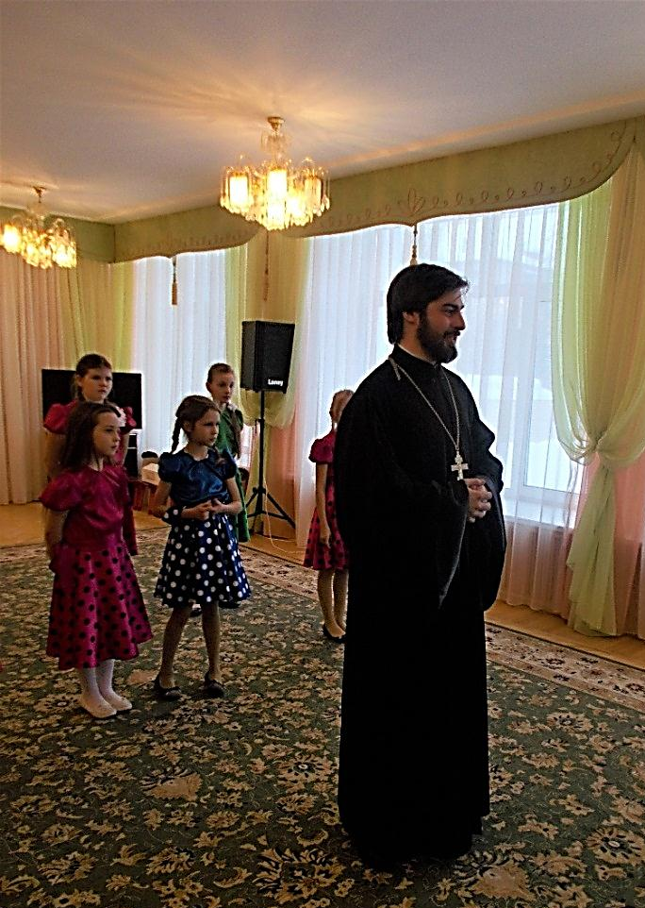 | праздничный концерт. Перед воспитанниками Центра выступил детский коллектив приходского ансамбля «Остров детства» храма прп. Серафима Саровского г. Липецка под руководством музыкального руководителя Красильниковой В.С.
Иерей Михаил Красильников поздравляет воспитанников Центра
Воспитанники Центра и участники концерта
Перед началом концерта с поздравительным словом к воспитанникам Центра обратился иерей Михаил Красильников, клирик храма прп. Серафима Саровского, который регулярно окормляет социальное учреждение по благословению священноначалия. Отец Михаил отметил высокое значение дружбы и уважительного отношения к старшим в жизни молодого человека, поскольку в обстановке мира и согласия всегда приятно находиться.
После чего воспитанники ансамбля «Остров детства» исполнили песни, посвященные детской искренней дружбе. В завершении праздничного концерта священнослужитель подарил всем детям шоколадки, которые по собственному желанию пожертвовали родители воспитанников воскресной школы.
Следует отметить труды директора Центра Шипиловой Тамары Васильевны, которая всегда заботиться о том, чтобы воспитанники всегда проявляли такие важные добродетели, как дружба и взаимоуважение. Одним из таких показателей явилось вежливое и приветливое общение с гостями праздника.
Администрация Центра выразила слова благодарности детскому коллективу «Остров детства» и настоятелю храма прп. Серафима Саровского протоиерею Сергию Гришину, который оплатил транспортные расходы для проведения концерта.
Священнослужитель побеседовал с кадетами о масленице
16 февраля 2017 года в кадетском классе МБОУ СОШ №14 г. Липецка состоялась встреча учеников с клириком храма прп. Серафима Саровского г. Липецка иереем Михаилом Красильниковым. Священнослужитель рассказал старшеклассникам о православных традициях проведения Масленицы перед началом Великого Поста в русском народе.
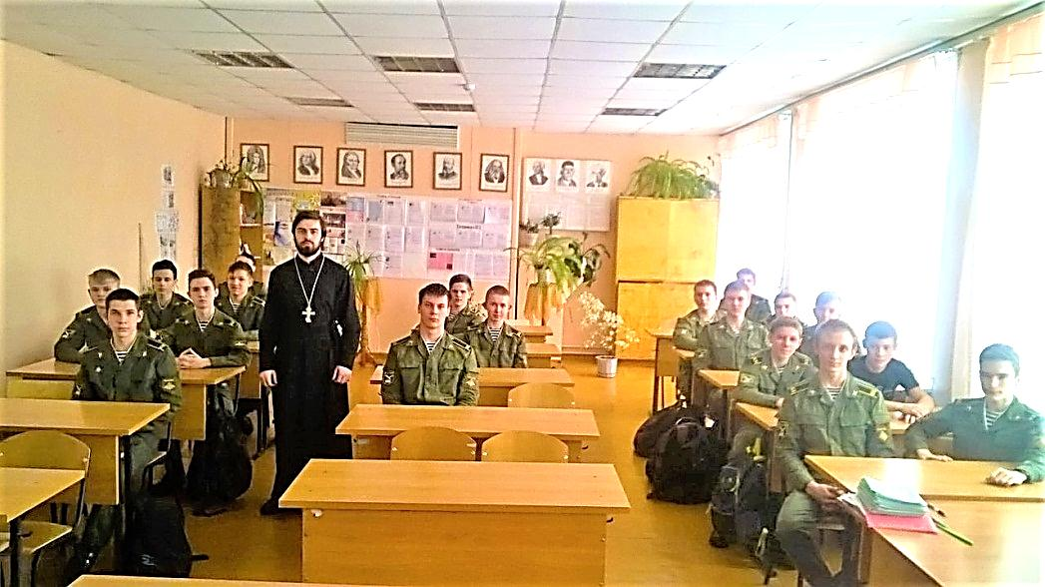
Иерей Михаил Красильников с воспитанниками кадетского
9 «а» класса МБОУ СОШ №14 г. Липецка
Целью масленицы, как отметил, священник является подготовка к началу Великого поста. Так, в течение всей сырной недели православные верующие, стараются посетить близких, друзей для того, чтобы добрыми делами выразить свою любовь и уважение, а в последнее воскресенье перед Великим постом просят прощение. Завершилась встреча со священнослужителем в традиционной форме духовно-просветительских встреч вопросами и ответами.

Евангельское чтение
Притча о Страшном Суде (Мф. 25:31–46)
«Когда же приидет Сын Человеческий во славе Своей и все святые Ангелы с Ним, тогда сядет на престоле славы Своей, и соберутся пред Ним все народы; и отделит одних от других, как пастырь отделяет овец от козлов; и поставит овец по правую Свою сторону, а козлов – по левую. Тогда скажет Царь тем, которые по правую сторону Его: приидите, благословенные Отца Моего, наследуйте Царство, уготованное вам от создания мира: ибо алкал Я, и вы дали Мне есть; жаждал, и вы напоили Меня; был странником, и вы приняли Меня; был наг, и вы одели Меня; был болен, и вы посетили Меня; в темнице был, и вы пришли ко Мне. Тогда праведники скажут Ему в ответ: Господи! когда мы видели Тебя алчущим, и накормили? или жаждущим, и напоили? когда мы видели Тебя странником, и приняли? или нагим, и одели? когда мы видели Тебя больным, или в темнице, и пришли к Тебе? И Царь скажет им в ответ: истинно говорю вам: так как вы сделали это одному из сих братьев Моих меньших, то сделали Мне. Тогда скажет и тем, которые по левую сторону: идите от Меня, проклятые, в огонь вечный, уготованный диаволу и ангелам его: ибо алкал Я, и вы не дали Мне есть; жаждал, и вы не напоили Меня; был странником, и не приняли Меня; был наг, и не одели Меня; болен и в темнице, и не посетили Меня. Тогда и они скажут Ему в ответ: Господи! когда мы видели Тебя алчущим, или жаждущим, или странником, или нагим, или больным, или в темнице, и не послужили Тебе? Тогда скажет им в ответ: истинно говорю вам: так как вы не сделали этого одному из сих меньших, то не сделали Мне. И пойдут сии в муку вечную, а праведники в жизнь вечную».
Проповедь на Евангельское чтение
Митрополит Антоний Сурожский
«Сегодняшняя притча напоминает нам о том, что придет день, когда мы встанем лицом к лицу с Живым Богом, и придет на нас суд. Нет – Бог не подстерегает нас, чтобы взвесить и осудить наши злые дела и поступки; но мы встанем перед Богом, Который есть сама Красота, и обнаружим, как мы изуродовали в себе Его образ, когда, стоя перед Богом, так много возлюбившим нас, мы поймем, как мало любви мы дали Ему. Это ли не суд?
Это случается и в наших земных отношениях. Иногда мы вдруг осознаем, что кто-то любил нас так глубоко и мы взяли все, что нам давалось: всю любовь, все тепло, всю жертвенность; – и не отозвались, принимая любовь, предлагавшуюся нам, как должное, как наше право. И приходит день, когда человек умирает, и тут мы понимаем, что мы брали, брали беспрерывно и никогда не подали знака, никогда не дали человеку почувствовать, что мы понимаем, как глубоко, как подлинно, как щедро мы любимы. И тогда мы стоим перед последним судом над нами: поздно, слишком поздно!.. О, – человек, любивший нас, простил нам давным-давно и теперь, в вечности, говорит Богу словами Христа, когда Его распинали: «Отче! Прости! Они не знали, что они делали...» Но как мучителен суд, наш суд над самими собой, сознание, что мы могли так обрадовать любящего нас – и не сделали этого. Это суд гораздо более суровый, чем любое земное правосудие; этот суд будет – и должен – бить нас изо дня в день в самую глубину сердца более беспощадно, чем любой формальный приговор.
И сегодняшняя притча говорит об этом так ясно. Бог не требует от нас ничего, что выше человеческих сил и возможностей: пожалел ли ты голодного и жаждущего? Пожалел ли ты бездомного? И столько других путей, которыми можно выразить сострадание, сочувствие, любовь. В сущности, Христос говорит нам: были ли вы просто человечными – или нет? Были ли вы братьями и сестрами для тех, кто был вокруг вас? Если были – то новая жизнь может излиться в вас; но если вы не были даже человечными – как вы можете ожидать, что станете причастниками Божественной природы?.. Помните слова Христовы о том, что если око наше, глаз наш темен, то все вокруг – темнота; если сердце наше слепо, и глухо, и мертво – все вокруг мертво, все молчит молчанием смерти, все вокруг нас темно потемками пустоты и отсутствия.
Но для того, чтобы быть подлинно человечными, мы должны научиться жить заодно с Единственным, Который только может приобщить наше сердце, и наш ум, и нашу жизнь к подлинной любви, к полноте любви, к подлинному состраданию: со Христом, Который пришел в мир спасти нас.

Приближающиеся праздники
21 февраля – день памяти великомученика Феодора Стратилата.
25 февраля – Иверской иконы Божией Матери. День памяти святителя Алексия, митрополита Московского и всея России, чудотворца.
Детская страничка. Стихотворения.
1. Мы в Прощеное воскресенье
Будем всех вокруг прощать,
И попросим извинения,
Чтоб сначала всё начать!
Будем жить в добре и мире,
Без упреков и обид,
Чтоб счастливыми все были,
Чтоб светлее стал наш мир!

2. Учит Бог людей прощать
И обиду не держать,
Милосердию открыться,
С добрым сердцем помолиться.
Незлопамятными быть,
С чистой совестью прожить.
В прощеное воскресенье
Раздавайте поздравленья!

Расписание Богослужений
Богослужения совершаются ежедневно. В течение всей недели можно принять участие в Таинствах Исповеди и Причастия.
Начало Божественной Литургии в 8:00, вечернего богослужения в 17:00. Еженедельно по субботам в 16:00 для всех желающих совершается Таинство Соборования.
Приход храма во имя св.
прп. Серафима Саровского г. Липецка.
Тел.: 8-904-293-14-75.
Храм открыт ежедневно с 7:30 до 18:30
Настоятель храма – протоиерей Сергий Гришин
Приходской сайт - http://hram48lipetsk.cerkov.ru
(Видеосюжеты и новости жизни прихода, воскресной школы, расписание богослужений
и занятий воскресной школы,
архив Приходских листков и многое другое)
Учебные занятия детской воскресной школы и молодёжной группы проводятся каждое воскресенье после окончания Божественной Литургии.
Помимо обучения основам Православной веры православные педагоги осуществляют в будние дни факультативную работу по направлениям: вокальный ансамбль «Остров детства», художественная ИЗО-студия.
Тел.: 8-920-534-17-18 (директор воскресной школы – иерей Михаил Красильников)
Местная Православная религиозная организация Приход храма прп. Серафима Саровского г. Липецка
Липецкой Епархии Русской Православной Церкви
(Московский Патриархат).
398037, г. Липецк, ул. Опытная, 17 а.
ИНН 4825046758, КПП 482501001, р/с 40703810235000100516 в ОСБ 8593
г. Липецк, БИК 044206604, к/с 30101810800000000604
ПРОСЬБА! НЕ ИСПОЛЬЗОВАТЬ ПРИХОДСКОЙ ЛИСТОК В ХОЗЯЙСТВЕННЫХ И БЫТОВЫХ НУЖДАХ!

